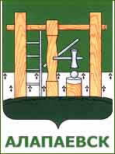


Муниципальное бюджетное дошкольное образовательное учреждение
«Детский сад №15 «Петушок» общеразвивающего вида
с приоритетным осуществлением деятельности
по познавательно-речевому направлению развития детей»
Муниципальное образование город Алапаевск

Сотскова Оксана Николаевна
учитель-логопед первой квалификационной категории

Методический материал

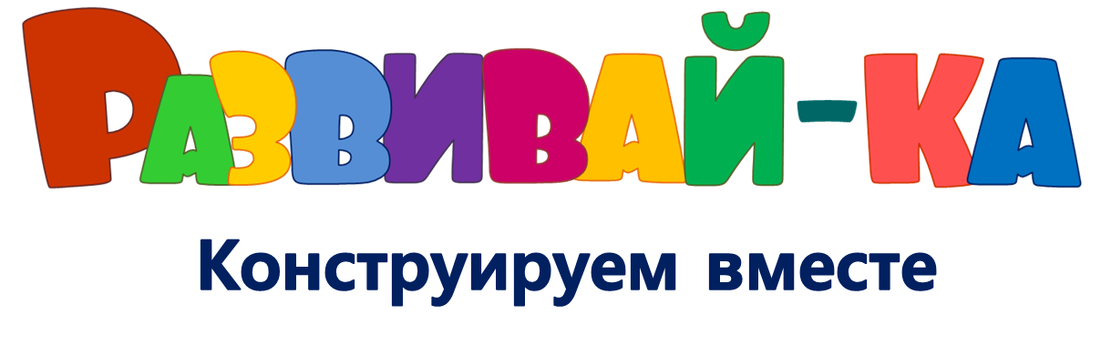

Развитие детей с нарушениями речи
в процессе конструирования
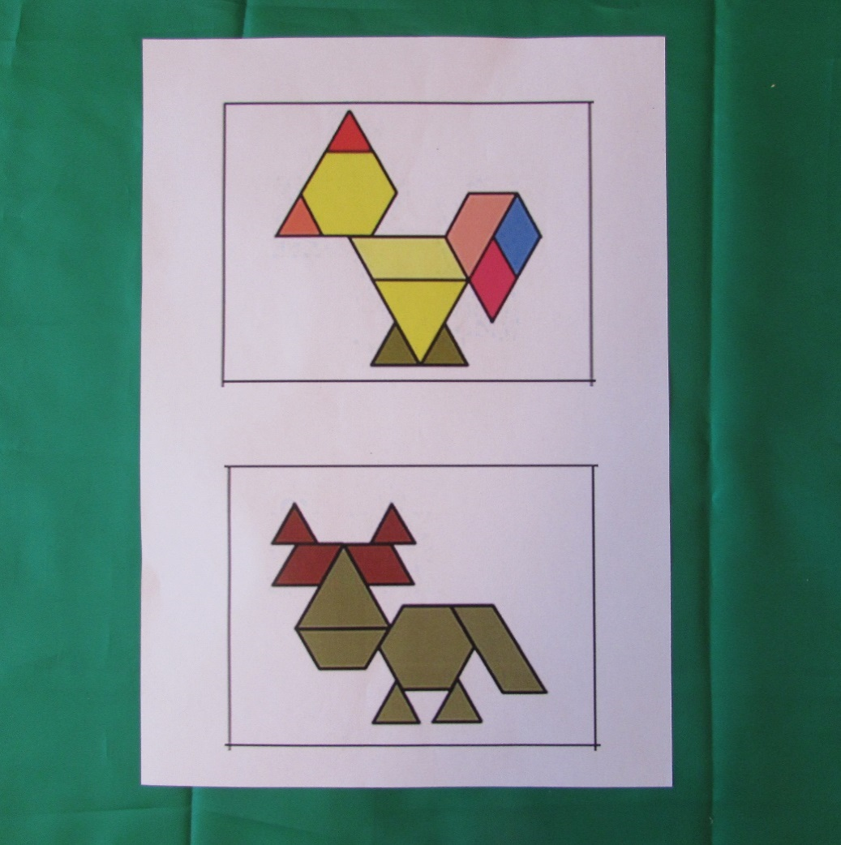
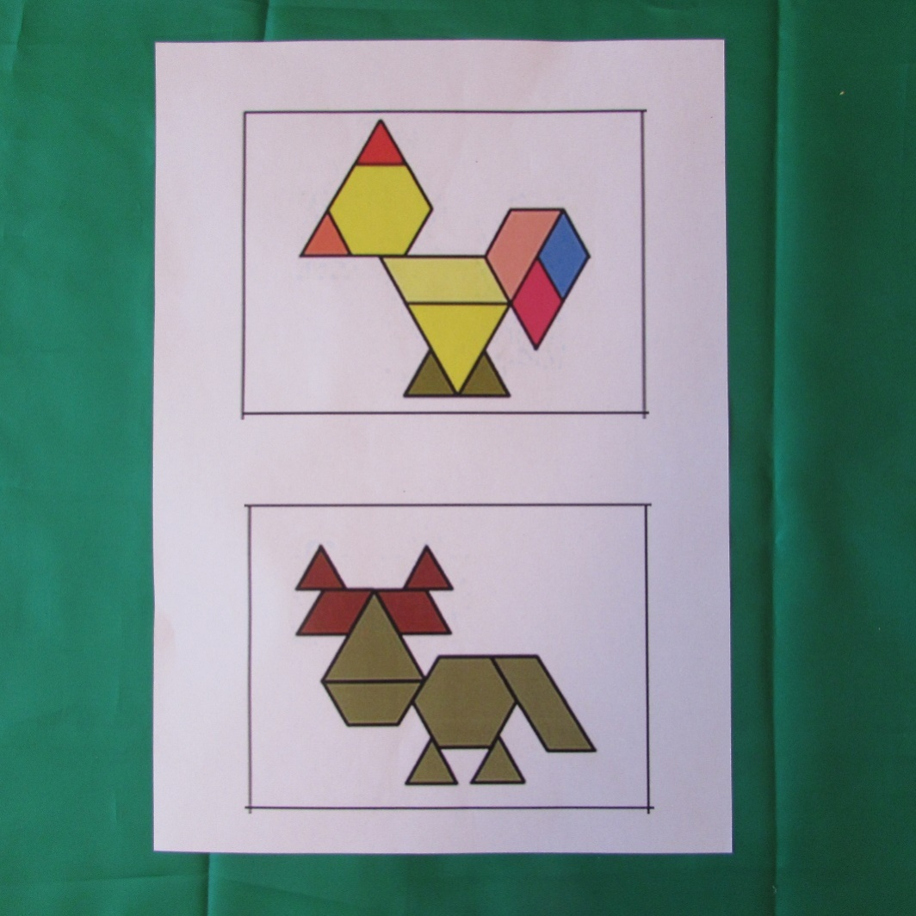

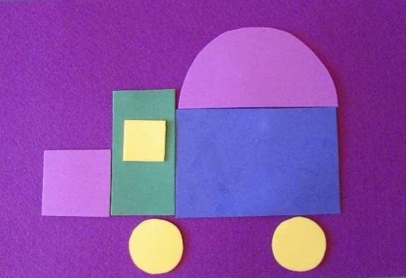

2016 г.
Введение
Методическое пособие раскрывает особенности организации конструирования как средства активизации речевой деятельности детей дошкольного возраста, имеющих различные нарушения речи.
Своевременное и полноценное овладение речью является важным условием развития личности ребенка. Анализ уровня речевого развития дошкольников, в том числе и по данным педагогических исследований, показал, что количество детей, имеющих отклонения в речевом развитии увеличивается от года к году. Речевые нарушения становятся сложнее и разнообразнее. При этом следует отметить, что у детей дошкольного возраста чаще всего отсутствует мотивация к преодолению дефекта речи, вследствие их психологических особенностей, что создает еще одну трудность для коррекционного воздействия. У детей с тяжѐлыми нарушениями речи кроме речевых особенностей, наблюдаются недостатки внимания, памяти, эмоционально-волевой сферы, пространственной ориентации, нарушение моторного праксиса.
Ведущим видом деятельности в дошкольном возрасте является игра, а конструирование – это игра с различными видами конструкторов. Эти игры способствуют развитию мышления, памяти, внимания, речи, пространственного восприятия, воображения, что убедительно доказано в исследованиях
Н.Н. Поддъякова, Л.А. Парамоновой и др. В частности, Н.Н. Поддъяков отмечает значимость конструирования в организации коррекционно-развивающей работы. Конструирование имеет моделирующий характер, тем самым способствуя, развитию речи, перцептивных и интеллектуальных действий, повышению мотивации к обучению, умения управлять своим поведением.
В качестве приемов в развитии речевой деятельности детей в данном пособии представлены игры с ЛЕГО конструктором и плоскостное моделирование из готовых форм.
ЛЕГО конструктор в силу своей педагогической универсальности является наиболее предпочтительным наглядным пособием, позволяет интегрировать различные виды детской деятельности, способствует значительному повышению мотивации и интереса к занятиям.
Использование ЛЕГО конструирования, плоскостного моделирования является эффективным средством в коррекционно-развивающей работе. Тренируя пальцы, мы оказываем мощное воздействие на работоспособность коры головного мозга, а, следовательно, и на развитие речи. Это дает возможность формировать у детей как речевые, так и связанные с ней неречевые виды деятельности.
Тяжелые нарушения речи – это стойкие специфические отклонения в формировании компонентов речевой системы (лексического и грамматического строя речи, фонематических процессов, звукопроизношения, просодической организации звукового потока), отмечающихся у детей при сохранном слухе и нормальном интеллекте. Устная речь у детей с тяжелыми формами речевой патологии характеризуется строгим ограничением активного словаря, стойкими аграмматизмами, несформированностью навыков связного высказывания, тяжелыми нарушениями общей разборчивости речи.
Особенности речевого развития данной категории детей оказывают влияние на формирование личности ребенка, а также всех психических процессов и учебной деятельности.
Особенности речевой деятельности отражаются на формировании у детей сенсорной, интеллектуальной и аффективно-волевой сфер.
Отмечается недостаточная устойчивость внимания, ограниченные возможности его распределения. При относительной сохранности смысловой памяти у детей снижена вербальная память, страдает продуктивность запоминания. У детей низкая мнемическая активность может сочетаться с задержкой в формировании других психических процессов. Обладая полноценными предпосылками для овладения мыслительными операциями, доступными по возрасту, дети отстают в развитии словесно-логического мышления, с трудом овладевают анализом и синтезом, сравнением и обобщением.
У части детей отмечается замедленное развитие двигательных функций; недостаточная координация движений, снижение скорости и ловкости их выполнений. Наибольшие трудности возникают при выполнении движений по словесной инструкции. Часто встречается недостаточная координация пальцев кисти руки, недоразвитие мелкой моторики, зрительно-моторной и слухомоторной координации, отклонения в пространственной ориентировке и конструктивной деятельности.
У детей с тяжелыми речевыми расстройствами отмечаются отклонения в эмоционально-волевой сфере. Детям присущи нестойкость интересов, пониженная наблюдательность, негативизм, неуверенность в себе, повышенная раздражительность, временами агрессивность, обидчивость, трудности в общении с окружающими, в налаживании контактов со своими сверстниками.
Конструктивная деятельность – это практическая деятельность, направленная на получение определенного реального продукта, соответствующего его функциональному назначению. Характерной особенностью процесса конструирования является воссоздание и преобразование пространственных представлений, что способствует практическому познанию свойств геометрических тел и пространственных отношений.
Представление о пространстве при этом складывается из конкретных признаков формы, величины, протяженности, объемности предметов, а также их структурных единиц (частей, деталей).
Дети упражняются в правильном употреблении понятий (высокий - низкий, длинный - короткий, широкий - узкий, большой – маленький), в словесном указании направления и употреблении предлогов (над – под, вправо – влево, вниз – вверх, сзади – спереди и др.).
Также в процессе конструирования осуществляется развитие сенсорных и мыслительных способностей детей. Важно, что мышление детей в процессе конструктивной деятельности имеет практическую направленность.
Описанные в пособии игры с конструктором используются учителем-логопедом во время организации индивидуальных логопедических занятий, которые традиционно основаны на коррекции звукопроизношения и параллельно направлены на развитие основных психических процессов.
Данные игры могут быть использованы на разных этапах процесса исправления недостатков звукопроизношения.

Конструктивные игры
Игры на развитие речевой деятельности
Цель | Условия | Ход игры | На что обращаем внимание
Изучаем предлоги
Развитие умений правильного употребления в речи предлогов | - Организовать деятельность детей необходимо за широким и низким столом. При этом необходимо сесть лицом к ребенку. Это необходимо для того что бы ребенок мог удобно устроиться и ему ничего не мешало.  - Схемы построек из ЛЕГО (дома, машины, деревья и т.п.).  - Конструктор ЛЕГО DUPLO  - Человечки ЛЕГО  - Мелкие игрушки  - Готовые постройки из ЛЕГО | Ребенку предлагается выбрать любую постройку из ЛЕГО или построить самому на выбор.  Воспитатель предлагает ребенку ролевую игру с постройками ЛЕГО.  Например, мальчик Гоша ехал на лодочке ПОД мостиком, затем забежал НА мостик, спустился С мостика, перепрыгнул ЧЕРЕЗ кочку, остановился ПЕРЕД домом, прошел ВОКРУГ дома, постучал В окно | - Знание предлогов  - Состояние грамматического строя речи  - Ориентировка в пространстве
Изучаем понятия
Развитие представлений детей о понятиях маленький-большой, высокий-низкий, узкий-широкий, длинный-короткий, близко-далеко, слева-справа, освоение умений сравнивать предметы по величине, расположению | - Готовые однотипные постройки из ЛЕГО отличающиеся по величине  - Схемы построек из ЛЕГО  - Мелкие игрушки | Взрослый просит ребенка построить (или найти) высокую башню для медвежонка, низкую для зайчонка.  Построить широкую дорогу для машины и узкую для пешеходов.  Поставить мальчика слева от дерева, а девочку справа и т.д. | - Ориентировка в пространстве  - Состояние грамматического строя речи  - Сравнение объектов по величине
Составь предложение
Развитие навыков связной речи | - Готовая сюжетная постройка из ЛЕГО (лесная полянка, сад, улица)  - Мелкие игрушки  - Конструктор ЛЕГО DUPLO | Взрослый предлагает ребенку ролевую игру: добавить в сюжет постройки игрушки и озвучить действие предложением. (Девочка Катя гуляла в саду. Бабочка села на красный цветок).  Ребенок может по своему желанию достроить с помощью конструктора любую деталь сюжета и включить ее в предложение | - Состояние связной речи  - Словарный запас
Чем отличается
Развитие связной речи | - Готовые постройки из ЛЕГО одной тематики, отличающиеся по 3-4 признакам | Ребенку предлагается сравнить две постройки из ЛЕГО и рассказать чем они отличаются | - Состояние связной речи

Развитие звукопроизношения и фонематического слуха
Цель | Условия | Ход игры | На что обращаем внимание
Пропоем звуки
Автоматизация звуков | - Длинные и короткие кирпичики ЛЕГО  - Плата ЛЕГО | Взрослый выкладывает на плате кирпичики ЛЕГО, чередуя их по длине (длинный, короткий, короткий, длинный и т.д.).  Предлагает ребенку игровую ситуацию:  «Послушай, как шипит чайник: «ш-ш-ш». Он может издавать протяжный звук: «ш-ш-ш-ш» и краткий звук: «ш». Давай поиграем. Мы с тобой превратимся в кипящий чайник и начнем работу. Работать будем по очереди, по схеме, которую мы выложили на плато».  Далее логопед предлагает ребенку указать пальцем на первый выложенный на плато элемент конструктора и произнести звук [Ш]. Если элемент длинный – звук произносится протяжно, если короткий – кратко. Второй звук произносит логопед и т.д.  Аналогично разыгрываются ситуации с другими звуками. | - Состояние звукопроизношения
Песенка из слогов
Развитие звукопроизношения, автоматизация звуков в речи | - Цветные дорожки из ЛЕГО, выложенные на плато  - Кирпичики ЛЕГО DUPLO | Взрослый выкладывает на плато цветную дорожку из красного, желтого и синего кирпичиков ЛЕГО и предлагает ребенку ролевую игру:  «Ты уже знаешь, что наш веселый чайник любит разные песенки. Но иногда он путает слова этих песенок. Давай ему поможем. Договоримся, что красная деталь – это слог «ША», желтая – слог «ШО», синяя – слог «ШУ». Постарайся не перепутать и пропеть песенку правильно». Педагог просит ребенка указывать пальчиком на элементы ряда и произнести слоги в зависимости от его цвета.  Далее ребенку предлагается самому придумать песенку для чайника, выложить ее на плато и проговорить. | - Состояние звукопроизношения  - Состояние артикуляционного аппарата и возможностей и артикуляционной моторики
Телевизионная передача
Развитие фонематического слуха | - Вложенный на плато квадрат из кирпичиков ЛЕГО (экран телевизора)  - Человечек ЛЕГО DUPLO  - Набор предметных картинок | Взрослый предлагает ребенку набор предметных картинок на тему «Животные».  Логопед: «Мальчик Дима очень любит смотреть передачу «В мире животных». Но сегодня у телевизора вдруг пропало изображение, остался только звук. Давай поможем ему увидеть животных, о которых идет речь в передаче. На наших плато – экран телевизора. В него надо положить только те картинки с животными, название которых начинается на звук «С».  В жаркой Африке у водопоя собрались жирафы, слоны, зебры, носороги, львы. У воды появились и птицы: журавль, страус, птица-секретарь.  По аналогии проводятся игры с другими звуками. | - Состояние фонематических процессов
Строим башенки из звуков
Развитие фонематического слуха  Развитие счетных навыков | - Кирпичики ЛЕГО DUPLO  - Человечки ЛЕГО DUPLO | Взрослый предлагает ребенку ролевую игру:  Вариант 1.  Однажды Дима решил построить самую высокую башню. Давай ему поможем. Я буду произносить разные звуки, если услышишь звук «С» - начинай строить башню». Взрослый предлагает сосчитать количество кирпичиков в башне.  Вариант 2.  Однажды Дима и Саша поспорили у кого башня получится выше. Дима стал строить башню из звуков «С», а Саша из звуков «Ш». Давай поможем им разрешить спор. Я буду называть звуки, если услышите звук «С» - начинай строить башню для Димы, а если услышишь звук «Ш» - башню для Саши». | - Состояние фонематических процессов  - Состояние счетных навыков
Ищем звук
Развитие фонематического слуха | - Кирпичики ЛЕГО DUPLO | Взрослый обсуждает с ребенком правила игры:  У каждого слова есть начало, конец и середина, так же, как у схемы на плато (схема состоит из трех кубиков). Покажи деталь в начале схемы, в конце схемы, в середине схемы.  Педагог показывает детям картинки, в названиях которых звук «Р» в различных позициях. Ребенок называет слово и определяет позицию звука в слове. Позиция звука в слове отмечается ребенком на плато закреплением над соответствующим кирпичиком кирпичиком другого цвета | - Состояние фонематического восприятия
Говорим чисто
Развитие звукопроизношение, автоматизация звуков в речи | - Кирпичики ЛЕГО DUPLO  - Картинка двора | Педагог произносит текст скороговорки: «На дворе трава. На траве дрова. Не руби дрова на траве двора. Убери дрова ты с травы двора!»  Педагог обсуждает с ребенком что такое двор? (Двор это огороженная, ухоженная территория около дома)  Предлагает ребенку построить двор из кирпичиков ЛЕГО, предварительно выполнив пальчиковую гимнастику:  Тук-тук-тук – слышен молоточков стук.  Так-так-так – строим мы забор вот так.  Вот приехал грузовик тр-тр-тр (губами)  Вот мы слышим пик да пик пип-пип-пип  Выгружает он дрова, прррррр  Убирать их нам пора, та-та-та. (ладонь грузовик, выгрузили детали.)  Посмотри, у нас получился двор. Повторим вместе «На дворе трава…  А что у нас на траве? «На траве дрова….  Грузовик развалил прямо на траву все дрова. Нужно навести порядок, скажем об этом папе: «Не руби дрова на траве двора. Убери дрова ты с травы двора!»  Повторим всю скороговорку, показывая на свою постройку.  «На дворе трава. На траве дрова. Не руби дрова на траве двора. Убери дрова ты с травы двора!»  Поможем папе сложить все дрова в поленницу, повторяя всю скороговорку, ускоряя темп.  Ребенок складывает ЛЕГО детали в ровную поленницу, друг на друга. | - Состояние звукопроизношения

Развитие слоговой структуры слова
Цель | Условия | Ход игры | На что обращаем внимание
В две руки
Развитие слоговой структуры слова | - Плато, разделенное вертикальной линией на две половины  - Набор парных деталей конструктора ЛЕГО  - Образец симметричного рисунка из ЛЕГО на плато | Взрослый предлагает детям игровую ситуацию:  Бабушке Капе заказали сплести красивый ковер ко Дню рождения Лунтика. Давай ей поможем. Возьми первые детали в обе руки и одновременно прикрепи их на нужные места и т. д..  Задача детей – создание симметричного рисунка на своих плато одновременно двумя руками. | - Состояние мелкой моторики  - Речевое дыхание  - Фонематический слух
Дорожка к дому
Развитие звукопроизношения, автоматизация звуков в речи | - Лабиринты на тему игровой ситуации (приложение)  - Кирпичики ЛЕГО | Педагог предлагает детям выложить с помощью кирпичиков ЛЕГО на своих плато дорожку к дому героя игровой ситуации, ориентируясь на схему. Задача ребенка – нажимая поочередно каждым пальцем на кирпичик произносить заданный слог. | - Состояние звукопроизношения  - Ориентировка в пространстве  - Состояние счетных навыков
Считаем слоги
Развитие фонематического слуха  Развитие слоговой структуры слова | - Кирпичики ЛЕГО DUPLO  - Фигуры животных из ЛЕГО  - Платы ЛЕГО | Педагог приглашает ребенка на прогулку в зоопарк. Показывает фигуры животных, просит ребенка их назвать. Затем предлагает ребенку выложить на своей плате названия всех животных, которых встретил в зоопарке в виде слоговой схемы. Задача ребенка - сосчитать слоги и выложить на своих плато соответствующее количество элементов конструктора. | - Состояние фонематических процессов
Теремок
Развитие слоговой структуры слова  Закрепление представлений о диких и домашних животных | - Кирпичики ЛЕГО DUPLO  - Схема трехэтажного дома  - Предметные картинки с изображением диких и домашних животных, названия которых состоят из одного и двух слогов  - Плата ЛЕГО | Взрослый предлагает ребенку ролевую игру:  Вариант 1.  Помнишь, чем закончилась сказки «Теремок»? Тебе бы хотелось помочь зверям обрести новый дом, в котором бы им всем было удобно жить? Каким должен быть этот дом? Предлагает ребенку построить на плате большой дом в три этажа. Если ребенок затрудняется можно предложить ему схему.  Затем предлагает ему картинки домашних и диких животных. Задача ребенка расселить животных по разным этажам. На первом этаже живут домашние животные, на втором – дикие.  Вариант 2.  Взрослый предлагает ребенку расселить животных по этажам в соответствии с количеством слогов в названии животного. | - Состояние фонематических процессов  - Состояние связной речи  - Умение делить слова на слоги

Развитие грамматического строя речи
Цель | Условия | Ход игры | На что обращаем внимание
Полное лукошко
Умение словоизменять и словообразовывать слова (умение правильно произносить окончания слов, согласовывать слова в предложениях, пользоваться в речи предлогами) | - Плато, разделенное вертикальной линией на две половины. На одной половине закреплен один кирпичик ЛЕГО, на второй – несколько.  - Предметные картинки  - Две корзинки  - Кирпичики ЛЕГО | Взрослый предлагает ребенку игру «Кто больше соберет кирпичиков». Задача игроков собрать большее количество кирпичиков за правильные ответы в игре. Плато, разделенное вертикальной линией на две половины (на одной половине закреплен один кирпичик ЛЕГО, на второй – несколько) – является игровым полем. Набор предметных картинок лежит одной стопкой вниз изображением. Игроки по очереди берут картинку. На каждой картинке есть условное изображение на какую половину игрового поля она должна быть положена. Если на картине нарисован один кубик, то ее нужно положить на половину плато с одним кубиком и назвать слово в единственном числе. Если на картинке изображено несколько кубиков, то ее нужно положить на плато с несколькими кубиками и назвать слово во множественном числе. За каждый правильный ответ играющий получает кирпичик ЛЕГО.  По окончании игры игроки сравнивают количество кубиков, ребенку предлагается построить из своих кубиков все, что он захочет. | - Состояние грамматического строя речи  - Состояние счетных навыков

Обогащение словаря
Цель | Условия | Ход игры | На что обращаем внимание
Мебель в доме
Обогащать словарь детей существительными. Расширять представления детей о мебели и ее назначении. | - Кирпичики ЛЕГО  - Мелкие игрушки  - План-схема комнаты с мебелью | Взрослый предлагает ребенку сравнить два изображения комнаты (с мебелью и без):  -Для чего нужна мебель? Какую мебель ты знаешь?  Предлагает ребенку построить мебель для нового дома, используя фото-схемы, где изображена мебель. Вместе с ребенком рассматривает план комнаты, обсуждает какая мебель зашифрована с помощью символов. Ребенок строит мебель и располагает ее в соответствии с планом. | - Состояние связной речи  - Словарный запас
Что я умею
Обогащать словарь детей глаголами, обозначающие характерные действия животных. | - готовые постройки животных из ЛЕГО  - кирпичики ЛЕГО  - человечки ЛЕГО | Взрослый обсуждает с ребенком стихотворение С. Маршака «Где обедал воробей»: в гостях у каких животных побывал воробей, для чего строят зоопарки. Предлагает ребенку найти всех животных среди построек из ЛЕГО и построить для них вольеры из кубиков ЛЕГО. Затем предлагает провести экскурсию по зоопарку для ЛЕГО человечка. Передвигаясь от вольера к вольеру ребенок называет животное и действия, характерные для этого животного. Например, белочка – скачет, прыгает, грызет; кошка – мяукает, мурлычет, царапается, пьет молоко, ловит мышей, играет клубком; собака – лает, сторожит дом, грызет кости, рычит, виляет хвостом, бегает; зайчик – прыгает, бегает, прячется, грызет морковку. | - словарный запас  - состояние связной речи

Развитие пространственной ориентировки
Цель | Условия | Ход игры | На что обращаем внимание
Составь рисунок из фигур
Развитие зрительной памяти, внимания | - Полотно из фетра  - Геометрические фигуры из фоамирана | Ребёнок по предложенному образцу должен повторить рисунок (придумать свой) | - Способность к комбинированию
Продолжи коврик
Развитие внимания,  умение находить закономерность | - Полотно из фетра  - Разноцветные полоски из фоамирана | Педагог предлагает ребёнку продолжить коврик из разноцветных полосок | - Способность к зрительной памяти, вниманию
Собери букет
Развитие внимания, ориентировки | - Полотно из фетра с разноцветными цветами | Педагог предлагает ребёнку собрать цветы на которые садится бабочка (левый верхний угол, нижний правый угол, синий между зелёным и белым и т.д.) | - Способность к зрительному вниманию
Незаконченное изображение
Умение находить зависимости, закономерности, развитие внимания | - Полотно из фетра с разноцветными рыбками | Педагог предлагает ребёнку найти вторую половинку рыбки | - Способность к зрительному вниманию
Кладоискатели
Развитие внимания, умение ориентироваться на плоскости | - Плата ЛЕГО с деталями разных форм и цветов  - Маленькая игрушка, которая помещается под кубиком ЛЕГО | Взрослый предлагает ребенку поиграть в игру по поиску клада. Рассматривает плату с ЛЕГО деталями, просит назвать какой кирпичик находится в правом верхнем углу, в левом нижнем, в центре и т.д.  Затем просит закрыть ребенка и прячет игрушку под одним из кирпичиков.  Вариант 1.  Ребенок ищет клад по подсказкам педагога: «Клад не под красной фигурой», значит все красные фигуры можно убрать. «Клад не вверху» - и мы убираем все верхние фигуры. Так продолжается пока не останется одна единственная фигура.  Вариант 2.  Ребенок с помощью вопросов к педагогу «Клад в правом верхнем углу? В центре? И т.д.», определяет где спрятана игрушка. | - Ориентировка в пространстве  - Умение задавать вопросы  - Способность к зрительному вниманию

Развитие артикуляционного аппарата
Цель | Условия | Ход игры | На что обращаем внимание
Улыбнемся, удивимся и задумаемся
Развитие мимической мускулатуры | - Сборные человечки ЛЕГО с разными выражениями лица  - Карточки с выражением лиц человечков | Взрослый предлагает ребенку игру с человечками ЛЕГО:  Посмотри на лицо человечка, он улыбается, а как ты улыбаешься?  Если он улыбается, значит он какой? (веселый) А если он рассорится (загрустит, удивиться, испугается), то какое выражение лица будет? (злое) Надует  щеки, втянет их, нахмурит брови. | - Состояние мимической мускулатуры
Сложи и покажи
Развитие артикуляционных мышц | - Разрезные картинки, наклеенные на кирпичики ЛЕГО | Взрослый предлагает ребенку собрать картинку и выполнить соответствующее артикуляционное упражнение | - Состояние артикуляционной мускулатуры
Гол!!!
Развитие мышц артикуляционно-речевого аппарата | - Кирпичики ЛЕГО DUPLO  - Челочки ЛЕГО  - Ватные шарики | Взрослый предлагает ребенку игровую ситуацию:  Мальчик Дима любит играть в футбол, он приготовил мячи. Что еще ему не хватает для игры в футбол? Давай поможем ему сделать ворота.  Когда ворота будут готовы организуется игра в футбол. Ребенку необходимо задуть мяч в ворота:  1 вариант: вытянуть губы вперед трубочкой и плавно дуть на ватный шарик, лежащий на столе перед ребенком, загоняя его в ворота;  2 вариант: улыбнуться, положить широкий передний край языка на нижнюю губу («Лопаточка») и плавно, со звуком Ф, сдуть ватный шарик. | - Состояние артикуляционной мускулатуры
Ступеньки
Развитие правильной артикуляции при произношении звуков | - Готовая постройка из ЛЕГО - домик  - Кирпичики ЛЕГО  - Мелкие игрушки | Педагог обращает внимание на домик из ЛЕГО, рассказывает историю:  К белочке пришли гости, но никак не могут попасть в дом, потому что дверь расположена очень высоко. Как можно попасть в дом к белочке?  Предлагает ребенку построить лесенку для игрушек и войти по ней с разными героями, произнося звуки А-О-У-Ы-И; И-Ы-У-О-А.  Медведь (распевно), Зайчик (отрывисто), Девочка (весело) и т.д. | - Состояние звукопроизношения и артикуляции

Развитие мелкой моторики
Цель | Условия | Ход игры | На что обращаем внимание
Пальчиковая гимнастика
Развитие мелкой мускулатуры пальцев рук | - Схемы построек из ЛЕГО  - Кирпичики ЛЕГО | Взрослый организует с ребенком пальчиковую гимнастику, затем предлагает построить, то о чем говорилось в стихотворении.  Стул  Ножки, спинка и сиденье –  Вот вам стул на удивленье  Левая ладонь вертикально вверх. К ее нижней части приставляется кулачок большим пальцем к себе. По  счету менять положение рук.  Стол  У стола четыре ножки,  Сверху крышка, как ладошка.  Левая рука складывается в кулачок. Сверху на кулачок опускается ладошка правой руки. Локоть правой руки находится параллельно  полу. По счету менять положения рук.  Собака  У собаки острый носик,  Есть и шейка, есть и хвостик  Права ладонь ставится на ребро, на себя. Большой палец поднимается вверх. Указательный, средний и безымянный – вместе.  Мизинец попеременно опускается и поднимается.  Кошка  А у кошки ушки на макушке,  Чтобы лучше слышать мышь в норушке.  Средний и безымянный пальцы упираются в большой. Указательный палец и мизинец подняты вверх.  Заяц  Ушки длинные у зайки, из кустов они торчат.  Он и прыгает и скачет, веселит своих зайчат.  Пальчики согнуты в кулачок. Указательный и средний пальцы выставлены вверх. Ими необходимо шевелить в стороны и вперед.  Осенние листья  Раз, два, три, четыре, пять.  Загибают пальчики, начиная с большого.  Будем листья собирать.  Сжимают и разжимают кулачки.  Листья березы, листья рябины,  Листики тополя, листья осины,  Листики дуба мы соберем,  Загибают пальчики, начиная с большого.  Маме осенний букет отнесем.  «Шагают» по столу средним и указательным пальчиками.  Много мебели в квартире  Раз, два, три, четыре – много мебели в квартире.  Загибают пальчики, начиная с большого, на обеих руках.  В шкаф повесим мы рубашку, а в буфет поставим чашку.  Чтобы ножки отдохнули, посидим чуть-чуть на стуле.  Сжимают и разжимают кулачки.  А когда мы крепко спали, на кровати мы лежали.  А потом мы с котом посидели за столом,  Чай с вареньем дружно пили.  Загибают пальчики, начиная с большого.  Много мебели в квартире  Попеременно хлопают в ладоши и стучат кулачками  Буренушка  Дай молочка, Буренушка,  Хоть капельку – на донышке.  Дети показывают, как доят корову.  Ждут меня котятки,  Малые ребятки.  Дай им сливок ложечку,  Творожку немножечко,  Масла, простоквашки,  Молочка для кашки.  Всем дает здоровье  Молоко коровье  Загибают по одному пальчику на обеих руках. | - Состояние мелкой моторики

Приложение.
Лабиринты «Дорожка к дому»
1. У слоненка День рождение. Он испек большой торт. Давай поможем слоненку донести торт до праздничного стола. По какой дорожке должен пойти слоненок? Построй эту дорожку у себя на плате.
2. Скоро Новый год и Дед Мороз торопится разнести подарки. Давай поможем найти ему дорогу к новогодней елке. По какой дорожке должен поехать Дед Мороз? Построй эту дорожку у себя на плате.
3. Пчелка Майя очень любит ромашковый мед. Давай поможем ей найти дорожку к ромашке. Какого она цвета? Построй эту дорожку у себя на плате.
1. |  |  |  |  | 2. |  |  | 
 |  |  |  |  |  |  |  |  | 
3. |  |  |  |  | 4. |  |  | 
 |  |  |  |  |  |  |  |  | 

Игра «Составь рисунок из фигур»

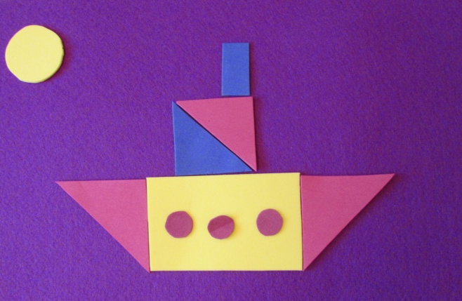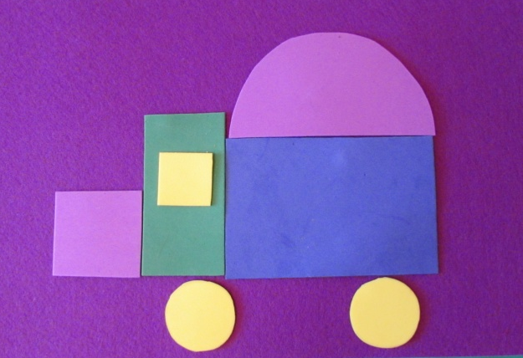

Игра «Продолжи коврик»

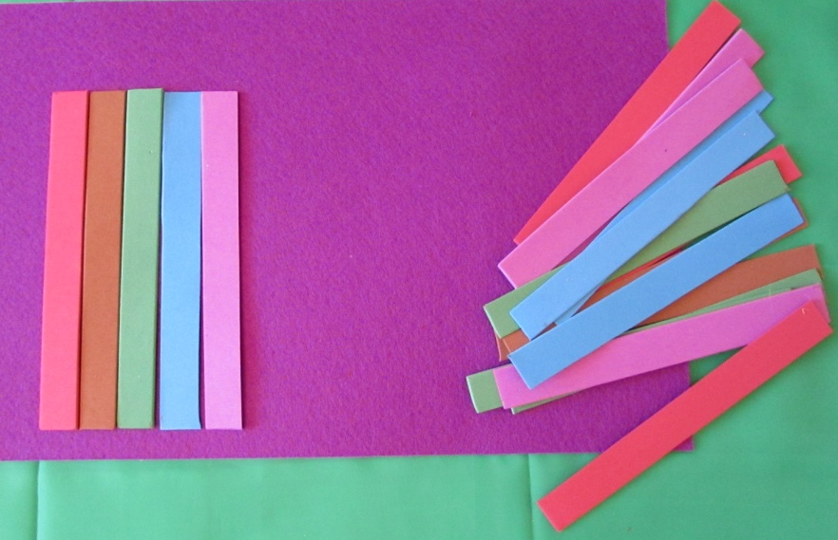

Игра «Собери букет»

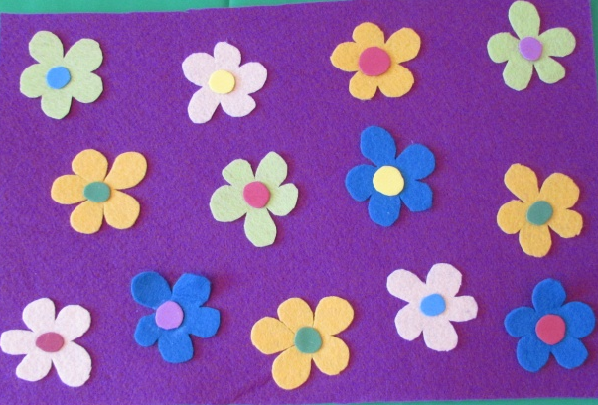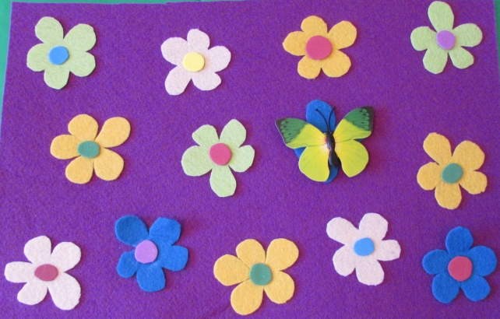

Игра «Незаконченное изображение»

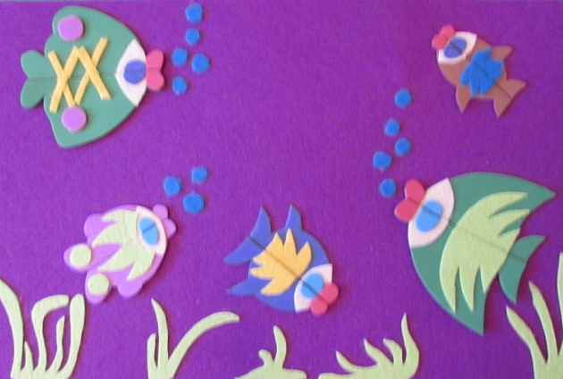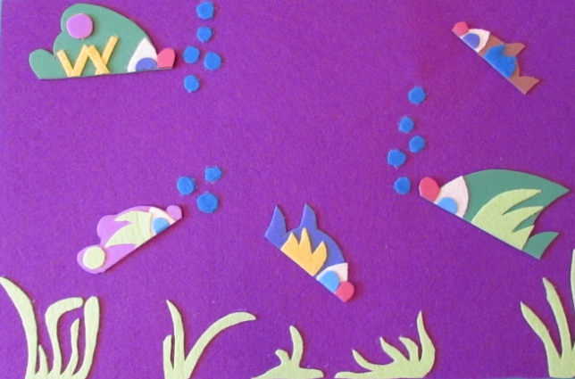
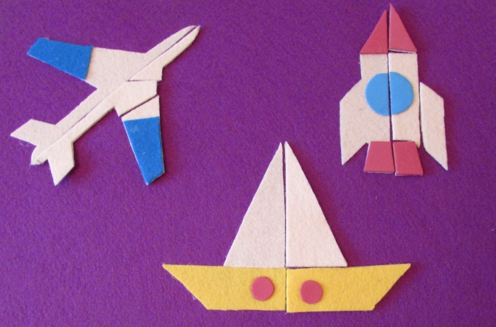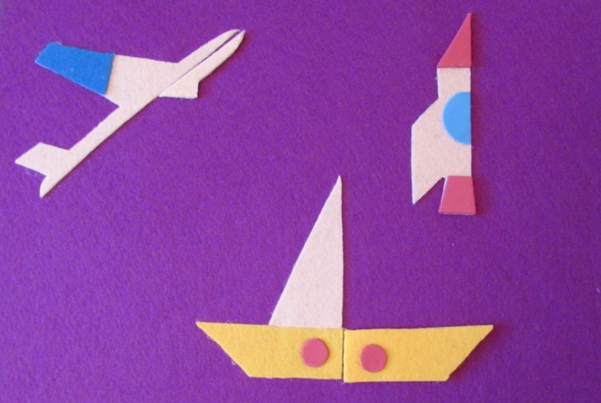

Игра «Улыбнемся, удивимся и задумаемся»
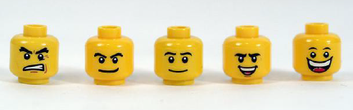

Схемы построек для организации пальчиковой гимнастики
(авторы Твардовская А.А., Тропынина М.А.)
Дерево | Куст | Мебель
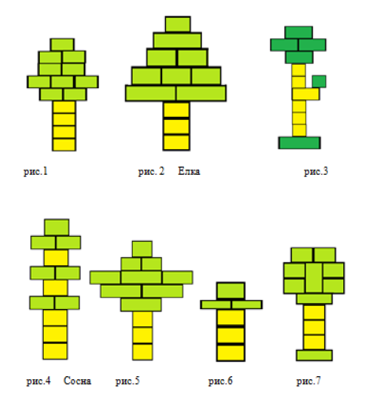 | 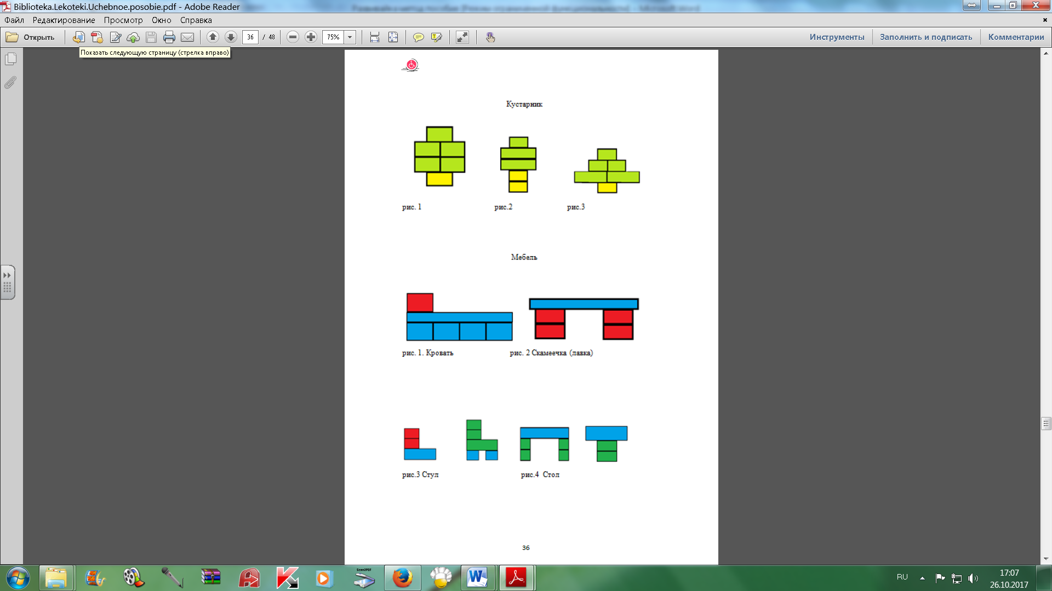
Кошка | Собака | Корова
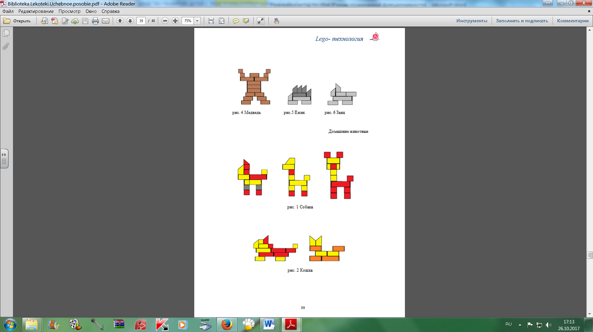 |  | 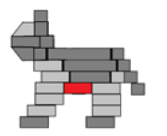
Заяц
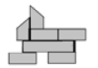

Список литературы

- Комарова, Л.Г. Строим из LEGO (моделирование логических отношений и объектов реального мира средствами конструктора LEGO). – М.: «ЛИНКА-ПРЕСС», 2001 г. – 88 с.: ил.
- Твардовская, А.А., Тропынина, М.А. Технология диагностико-коррекционной работы логопеда с детьми старшего дошкольного возраста с дизартрией средствами лего-конструирования в условиях Лекотеки. -Казань: Отечество, 2014. –30с.[Электронный ресурс] //Библиотека лекотеки. URL:http://kpfu.ru/staff_files/F2049839203/Biblioteka.Lekoteki.Uchebnoe.posobie.pdf
- Илькович, О.Е. Приемы лего-конструирования как средство развития детей с тяжелым нарушением речи. Квалификационная работа. – Учреждение образования «Белорусский государственный педагогический университет им. М. Танка», Минск, 2017. [Электронный ресурс]//URL: http://elib.bspu.by/bitstream/doc/25110/1/%D0%98%D0%BB%D1%8C%D0%BA%D0%BE%D0%B2%D0%B8%D1%87%20%D0%9E.%D0%95.%20%D0%9F%D0%A0%D0%98%D0%81%D0%9C%D0%AB%20LEGO-%D0%9A%D0%9E%D0%9D%D0%A1%D0%A2%D0%A0%D0%A3%D0%98%D0%A0%D0%9E%D0%92%D0%90%D0%9D%D0%98%D0%AF%20%D0%9A%D0%90%D0%9A%20%D0%A1%D0%A0%D0%95%D0%94%D0%A1%D0%A2%D0%92%D0%9E%20%D0%A0%D0%90%D0%97%D0%92%D0%98%D0%A2%D0%98%D0%AF%20%D0%94%D0%95%D0%A2%D0%95%D0%99%20%D0%A1%20%D0%A2%D0%AF%D0%96%D0%81%D0%9B%D0%AB%D0%9C%D0%98%20%D0%9D%D0%90%D0%A0%D0%A3%D0%A8%D0%95%D0%9D%D0%98%D0%AF%D0%9C%D0%98%20%D0%A0%D0%95%D0%A7%D0%98.pdf
- Формирование навыков конструктивно-игровой деятельности у детей с помощью ЛЕГО: Пособие для педагогов-дефектологов / Авт.-сост. Т.В. Лусс. Под ред. Т.В. Волосовец, Е.Н. Кутеповой. – М.: РУДН, 2007 – 133 с.

